令和〇年〇月○○日
新１学年の保護者の皆様へ
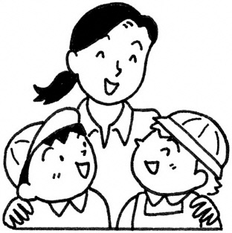
新潟市立○○小学校
みんな安心 ○○小学校スタートカリキュラム

お子様のご入学，おめでとうございます。お子さんは，期待と同時にきっと不安も抱えていることでしょう。「お友達ができるかな？」「お勉強はできるかな？」という思いは保護者の皆様も同じかもしれません。
そんな不安や悩みを少しでも取り除き，新１年生が学校生活を楽しいと感じながら自己を発揮できることを願って，入学後ゴールデンウィーク前までは，「○○小学校スタートカリキュラム」に取り組みます。幼稚園や保育園，認定こども園と小学校との円滑な接続を目指した学校体制をとることにより，入学初期の子どもが安心感を高め，学校生活を楽しんでいくことができるように努めて参ります。
  - ゆったりタイムを行います
引き出しへの物の入れ方の写真等を見ながら，自分の力で朝の支度をします。時間をゆったり取ることで，「自分でできた」という自信につなげます。支度が終わったお子さんから，折り紙やだるま落としといった自由遊びを行います。園での生活と同じ，自由遊びから1日をスタートさせることで，楽しさと安心感を感じることができます。

  - なかよしタイムを行います
学年や学級で，歌，踊り，読み聞かせ等を行います。友達と一緒に体を動かす活動を楽しむことで，静の活動にも集中することができるようになります。また，学年合同で行うことで，園から少人数で入学してきたお子さんも，友達と一緒に活動でき，安心感が生まれます。

  - 体験を重視した学習を進めます
生活科を中心にして，国語や算数，音楽，図画工作，体育などの教科を合わせながら指導を行い，遊び中心で総合的な学びから教科等での学びへと，段階的に移行します。集中力が短い入門期の子どもに合わせ，短時間学習を導入します。

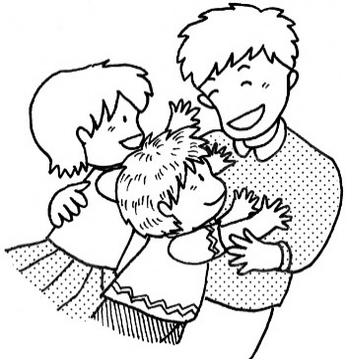
  - 大勢の目で子どもを見守り支援します
学校職員や上級生とのかかわりの場を多く設定します。地域や保護者ボランティアからの支援もいただきます。大勢の人に迎えられる経験を積むことで，「学校には，優しい人がいっぱいいるな」「また明日も学校に行きたいな」という思いを育んでいきます。また，担任一人ではなく，学年の担任がそれぞれの個性を生かしながら指導にあたります。
下校・給食ボランティアをお願いします！

今年度も，地域ボランティアに加えて1年生の保護者ボランティアから下校や給食時において活動の支援をしていただくボランティアを募集します。困っている様子の子どもがいたら声を掛け，やり方を教えたり一緒に活動したりしてください。子どもたちは，おうちの方がボランティアに来てくださることで，安心して活動ができます。また，学校でのお子さんの様子や学校での指導の様子を実際に見ることができて，保護者の皆様の安心につながったり，おうちでの声掛けや支援に役立てたりすることができます。顔見知りの保護者が少ないという方も，ボランティアに参加することで，つながりをもつ機会となります。おじいちゃん，おばあちゃんも大歓迎です。
ご都合のよいときに，ぜひご参加ください。
お願い
- 集合時刻までに１階 地域ボランティア室にお越しください。地域教育コーディネーターが簡単に説明をします。
- 都合が付かなくなった場合は，連絡帳でお知らせください。
- 給食ボランティアの集合時刻は，4月17日までは11:30，18日以降は11:45頃です。エプロンと三角巾，マスクを着用してください。活動場所は教室です。
- 下校ボランティアは，下校時刻の15分前です。下校時刻は入学後の学年だよりに記載されています。持ち物は特にありません。地域ボランティア室にお越しください。

切り取り
下校・給食ボランティアに応募します！
斜線のないところで，ボランティアができるところに，いくつでも○をつけてください。
児童名 参加者名

組
曜 | 日にち | 給食 | 下校 | 日にち | 給食 | 下校 | 日にち | 給食 | 下校
月 |  |  |  | １５ |  |  | ２２
火 | ９ |  |  | １６ |  |  | ２３
水 | １０ |  |  | １７ |  |  | ２４
木 | １１ |  |  | １８ |  |  | ２５
金 | １２ |  |  | １９ |  |  | ２６
＊入学式にお持ちください。なお，その後も随時受け付けます！

